### Код 200 Ошибка прошивки платы управления (ESP/STM)

1. **Платы ASC, Nema, JCC**
2. **Аналогично коду 201 (при ошибке прошивки ESP) либо коду 202 (при ошибке прошивки STM)**

### Код 201 Ошибка прошивки ESP

**Платы ASC, Nema, JCC**

1. **Проверить монтаж указанных ниже компонентов (позиц. обозначения указаны для платы ASC, для других – могут отличаться, но компоненты те же, см Є3 на конкретное изделие).**

### 

Для ASC, NEMA - проверить нет ли грязи и флюса на тестовых точках TP1-TP4 (остальные проверить и очистить тоже)

### Код 202 Ошибка прошивки STM

**Платы ASC, Nema, JCC**

**Проверить монтаж указанных ниже компонентов (позиц. обозначения указаны для платы ASC, для NEMA – могут отличаться, но компоненты те же, см Є3 на конкретное изделие).** Для ASC, NEMA - проверить нет ли грязи и флюса на тестовых точках TP5-TP14 (остальные проверить и очистить тоже)

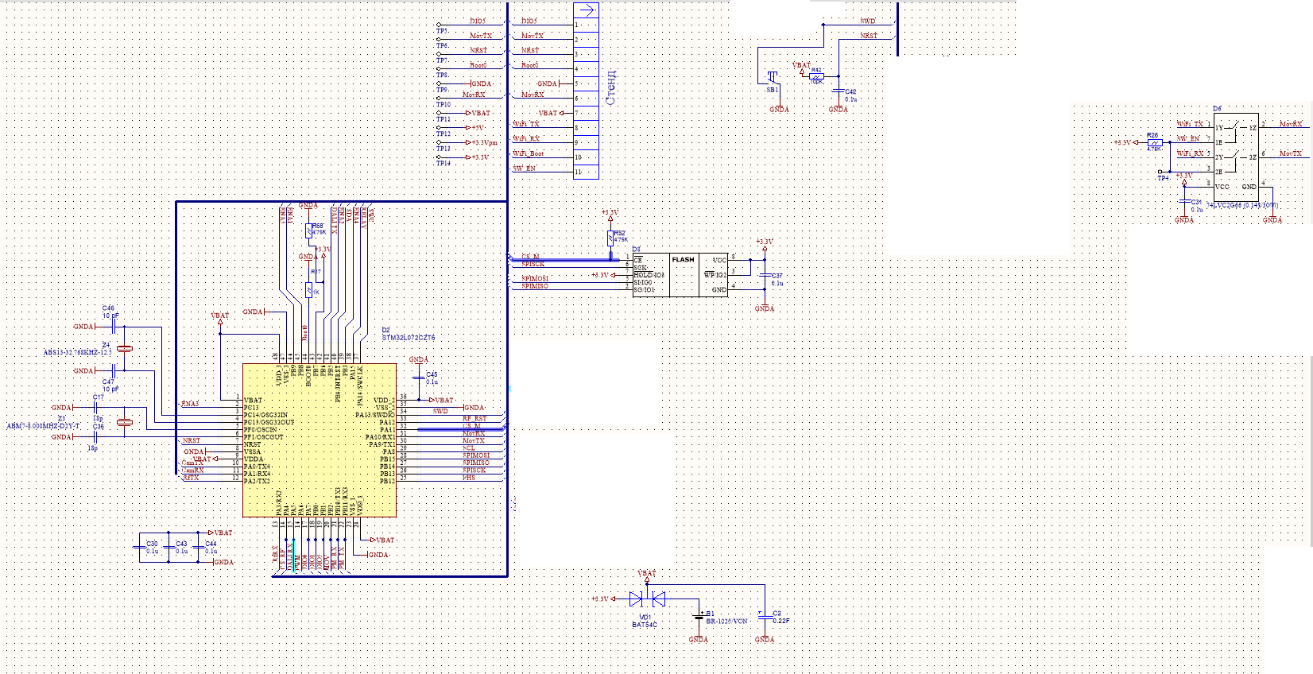Для JCC: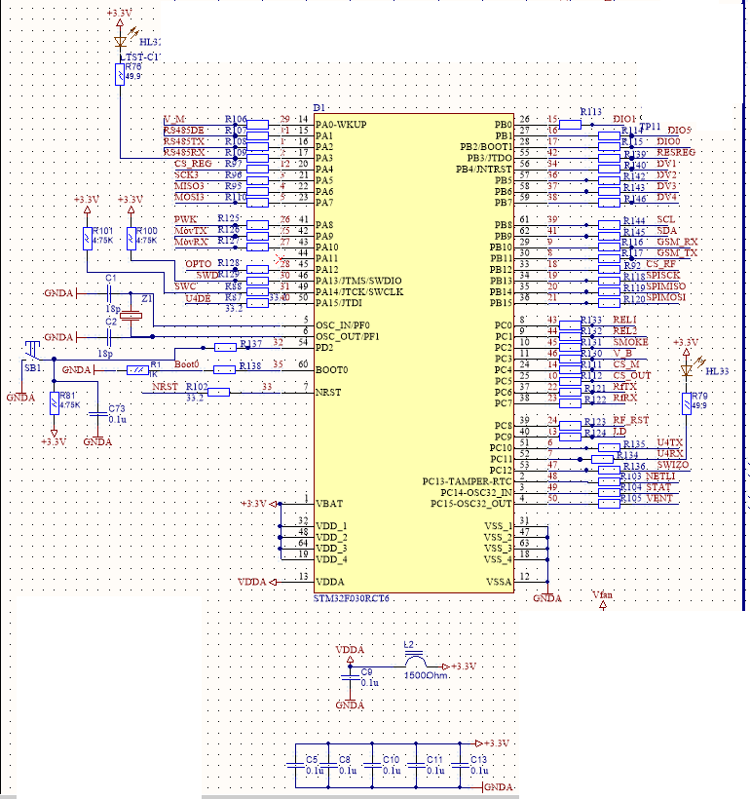

### Код 210 Ошибка запуска платы (STM прошился, но не запустился)

**Платы ASC, Nema, JCC**

Ошибка монтажа ионистора С2, замыкание ионистора на соседние дорожки платы. Статический пробой микросхемы D2.

### Код 220 Ошибка статуса 3.3 В

**Платы ASC, Nema**

**Проверить монтаж указанных компонентов**

**ASC**

### 

NEMA: Проверить контакт с иголками соединяющие платы на стенде. Проверить компоненты на Плате питания:

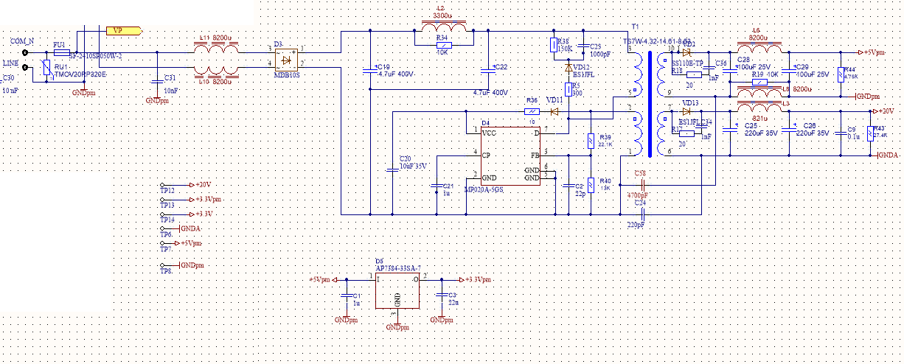

### Код 221 Ошибка измерения 3.3 В (выход значения из допустимого диапазона)

**Проверить монтаж указанных компонентов, проверить нет ли флюса или грязи на тестовой точке +3,3V TP14. (ASC, NEMA)** (остальные проверить и очистить тоже)

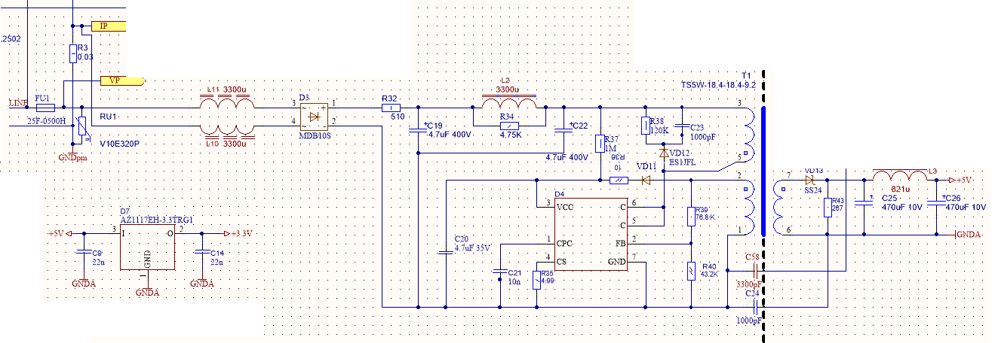

**NEMA Плата питания**

**Проверить монтаж указанных компонентов, проверить нет ли флюса или грязи на всех иглах**



На плате управления NEMA: **Проверить монтаж указанных компонентов, проверить нет ли флюса или грязи на всех иглах**

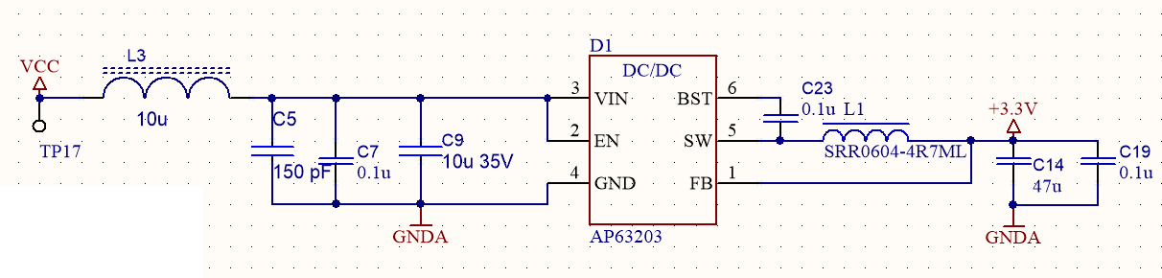

**Для JCC Проверить монтаж указанных компонентов**

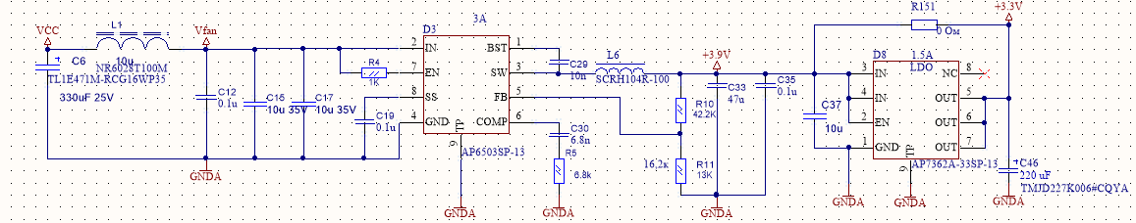

Код 222 Ошибка измерения 5.0 В (выход значения из допустимого диапазона)

**Платы ASC**

Проверить компоненты из предыдущего пункта, **проверить нет ли флюса или грязи на тестовой точке +5V TP12 – остальные точки тоже проверить. Если все номиналы верны заменить Т1**

### Код 223 Ошибка измерения 3.9 В (выход значения из допустимого диапазона)

**Платы JCC**

Аналогично коду 221 для JCC

### Код 224 Ошибка измерения 15 В (выход значения из допустимого диапазона)

**Платы JCC**

**Проверить монтаж и номиналы:**

### 

### Код 225 Ошибка измерения 20 В (выход значения из допустимого диапазона)

**Платы Nema**

Проверить компоненты аналогично Коду 221,Если монтаж верный,все номиналы верны - замена трансформатора Т1

### Код 231 Ошибка оптического датчика (Light Sensor)

**Платы ASC, Nema**

Проверить пайку компонентов: (в первую очередь D9)

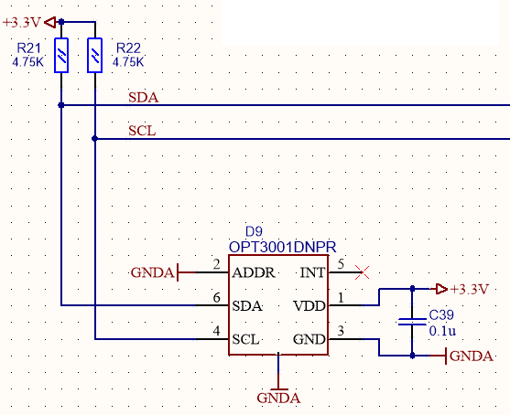

### Код 232 Ошибка измерения величины ШИМ (PWM level)

**Платы ASC Проверить монтаж компонентов:**

### 

### Проверить чистоту разъема Х1

### Код 233 Ошибка грозозащиты (Surge Protection)

**Платы ASC Проверить компоненты:**

### 

Проверить нет ли замыкания ионистора на сигнал PHS

### Код 234 Ошибка измерителя мощности (выход значений из допустимого диапазона)

**Платы ASC, Nema**

Проверить монтаж компонентов (особенно пайку D1)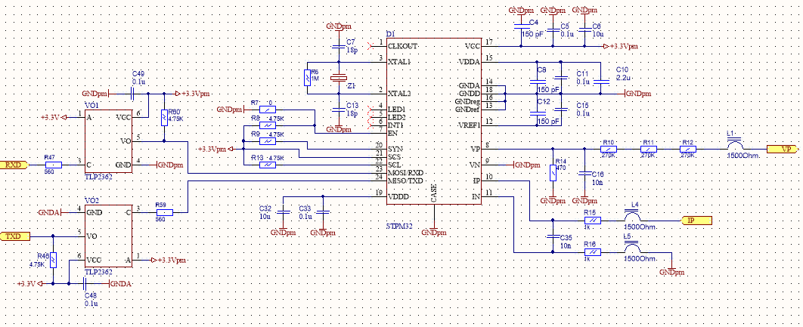

### Код 236 Ошибка силового реле платы управления (Board relay)

**Платы ASC, Nema**

### Проверить контакты иголок с разъемом X1 (Проверить чистоту разъема Х1

) для ASC.

Nema на плате питания проверить контакт голок с точками:

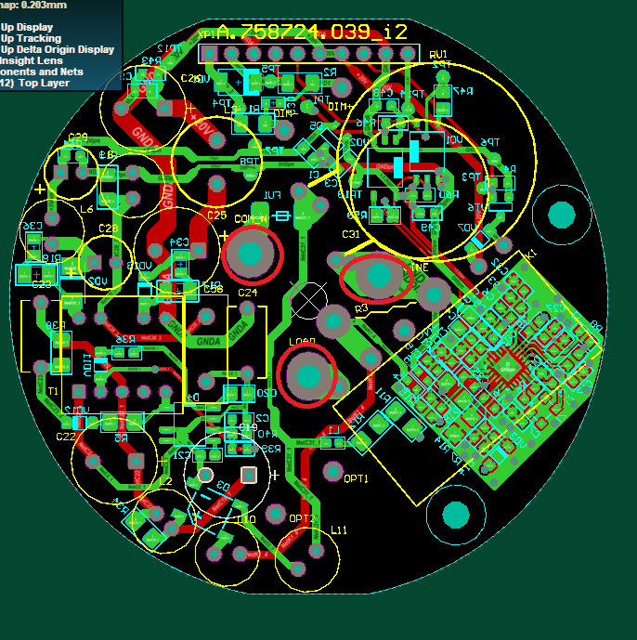

Проверить монтаж реле и управляющего транзистора (см Э3), контакты иголки TP3.

### Код 237 Ошибка режима “сна” ESP (потребление платы выше, чем должно быть в режиме сна ESP)

**Платы ASC, Nema**

**Проверить нет ли замыканий ножек STM32 (D2) на плате управления, проверить монтаж ионистора, возможно статический пробойSTM32 –его заменить.**

### Код 238 Ошибка светодиодов (не работает один/несколько светодиодов)

**Платы JCC**

**Не горят индикации фаз и линий контакторов К1, К2 – проверить монтаж нижеуказанных элементов соответствующего светодиоду канала, фазы, контакторов.(см. схему АСДА.468363.001 Плата интерфейса JCC Э3)или проверить целостность самого светодиода.**

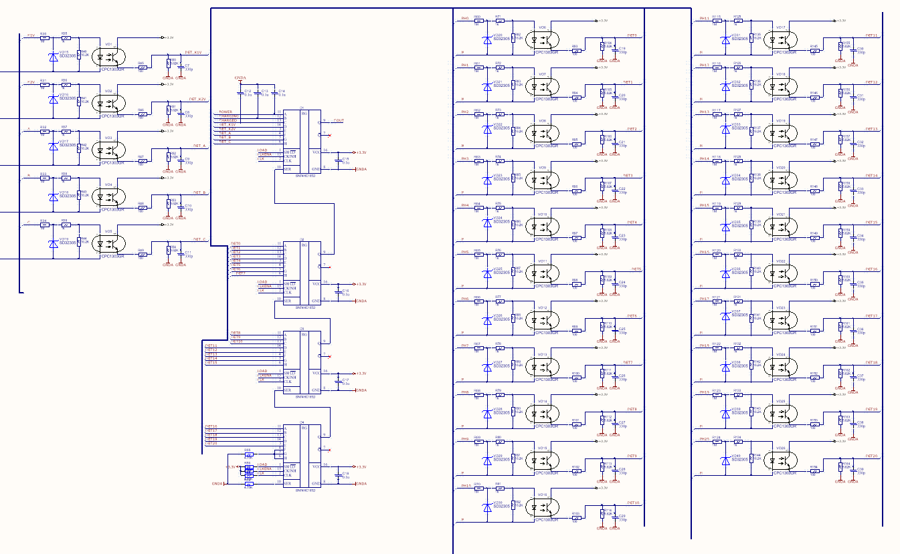

**Не горят GSM/GPRS Проверить аналогично коду 242 или проверить целостность самого светодиода.**

**Не горит main/ BAT – проверить монтаж элементов схемы зарядки см. схему АСДА.468363.001 Плата интерфейса JCC Э3) или сами светодиоды на плате управления**

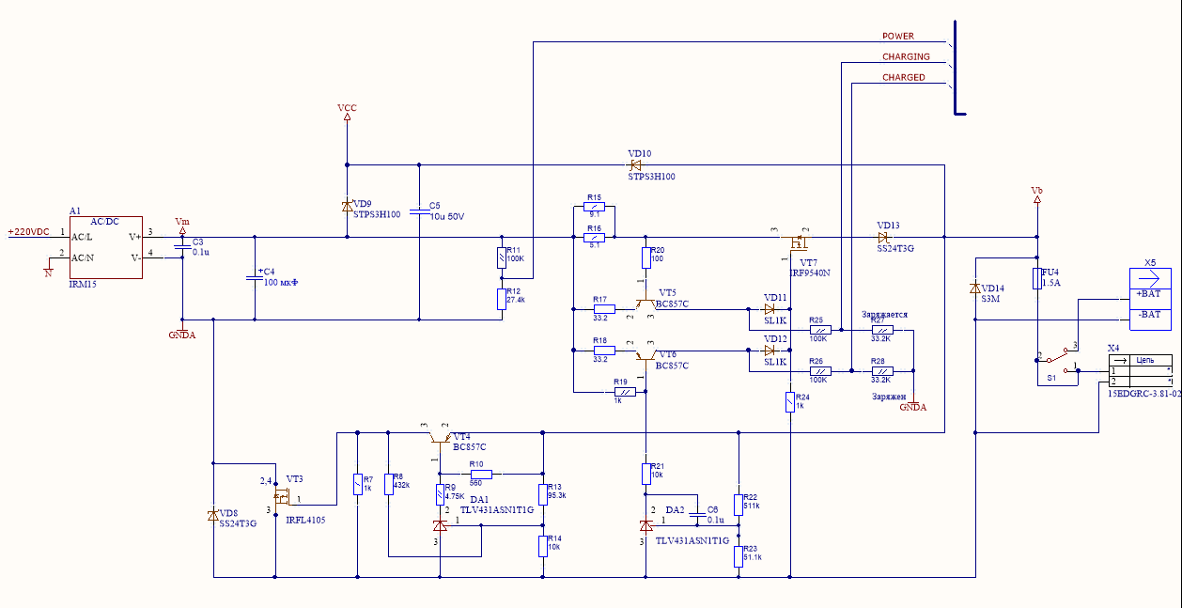

**Не горят все – возможен оборван, или не до конца опресован или вставлен шлейф между платами**

### Код 239 Ошибка EEPROM

**Платы JCC Проверить монтаж компонентов, и целостность дорожек до STM32**

### 

### Код 240 Ошибка Data Flash

**Платы JCC Проверить монтаж компонентов, и целостность дорожек до STM32**

### 

### Код 241 Ошибка RTC

**Платы JCC Проверить монтаж компонентов, и целостность дорожек до STM32**

### 

### Код 242 Ошибка GSM модема

**Платы JCC Проверить на плате управления монтаж компонентов (в первую очередь модуль и слот сим карты)**

### 

### Код 243 Ошибка температурного сенсора

**Платы JCC Проверить монтаж компонентов**

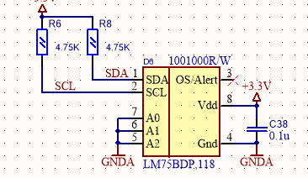

### Код 244 Ошибка GPS модуля (не определяется платой)

**Платы ASC, Nema**

Проверить правильность монтажа модуля и целостность линий RX TX от модуля до процессора.